**Андижон вилоятида истеъмолчилар кайфиятини аниқлаш бўйича октябрь ойида ўтказилган сўров натижалари тўғрисида**

**МАЪЛУМОТ**

Иқтисодий тадқиқотлар ва ислоҳотлар маркази томонидан Андижон вилоятида истеъмолчилар кайфияти индекси таҳлил қилинди (***1-31*** *октябрь*).

*Маълумот учун: Мазкур* *индекс истеъмолчиларнинг жорий иқтисодий ҳолати ва келгусидаги кутилмаларини баҳолайди. Индекс 0 дан 200 гача интервалда бўлиб, унинг 100дан баланд бўлиши иқтисодиётда оптимистик кутилмалар кучлилигини англатади. Октябрь ойи учун ўтказилган* ***сўровда Андижон вилоятидан*** *1 400 нафардан ортиқ* ***аҳоли иштирок этди.***

**Октябрь ойида** истеъмолчилар кайфияти индекси **138** бандни ташкил этди (июль – **137**). **Туманлар кесимида ушбу кўрсаткич Хонобод (154), Избоскан тумани (153), Олтинкўл (144) ва Булоқбошида (144) энг юқори бўлса, энг паст кўрсаткич Балиқчи (124), Хўжаобод (128)   
ва Жалақудуқда (132) кузатилди.**

***Жорий ҳолат***

**Октябрь ойида вилоятнинг жорий иқтисодий ҳолат индекси 128 (июль – 127) бандни ташкил этди.**

**Хусусан, сўровда қатнашганларнинг 37% даромади ортганини, 10% эса камайганини маълум қилган (июлда мос равишда - 39% ва 13%). Туманлар кесимида даромади пасайишини кўрсатганлар улуши   
Андижон шаҳри (18%), Андижон тумани (15%), Жалақудуқ (14%)   
ва Балиқчида (12%) энг кўп.**

**Иш ўринлари сони кўпайишини кўрсатганлар улуши 44%ни ташкил этди (июлда - 43%). 7% респондентлар фикрича иш ўринлари сони камайган (июлда - 10%). Жалақудуқ (14%), Хўжаобод (11%) ва Олтинкўлда (10%) иш ўринлари сони пасайишини кўрсатганлар улуши бошқа туманларга нисбатан юқори.**

**Узоқ муддатли товарлар сотиб олиш учун қулай фурсат эмаслигини маълум қилганлар улуши 38% бандни ташкил этди (июлда - 37%). Туманлар кесимида эса мазкур фикрдаги респондентлар улуши Андижон шаҳри (50%), Балиқчи (49%) ва Хўжаободда (48%) нисбатан юқори.**

***Кутилмалар***

**Сўровда қатнашганларнинг 70% келгусида мамлакатнинг иқтисодий ҳолати яхшиланишини, 2% эса ёмонлашишини кутаётганини билдирган (июлда мос равишда - 62% ва 4%).**

**Шунингдек, июлда сўровда иштирок этганларнинг 48% келгуси   
3 ойда даромадлари кўпайишини, 11% эса камайишини кутмоқда   
(июлда мос равишда - 49% ва 7%).**

**Шу билан бирга, вилоятдаги респондентларнинг 52% (июлда – 50%) иш ўринлари сони кейинги 3 ойда кўпайишини маълум қилган.**

***Амалга оширилаётган ишларнинг баҳоланиши***

**Сўровномада қатнашганларнинг аксарият қисми газ таъминоти (28%), ички йўллар (22%) ичимлик сувини (8%) ва электр энергия таъминоти (6%) ҳудуддаги энг долзарб муаммолар сифатида қайд этган.**

**Туманлар кесимида Андижон тумани (40%), Бўстон (34%), Андижон шаҳри (34%) ва Пахтаободда (31%) газ таъминоти, Улунғур (33%) ва Балиқчида (27%) ички йўллар сифати, Бўстон (17%) ва Жалақудуқда (14%) ичимлик суви, Пахтаобод (12%) ва Избосканда (7%) иш ўринлари етишмаслиги, Асака (12%) ва Балиқчида (11%) электр энергия таъминоти энг катта муаммолар сифатида қайд этилган.**

**Туманлар ҳокимлари фаолиятини ижобий баҳолаганлар улуши Андижон вилояти бўйича 46%ни ташкил этган. Бунда салбий баҳо берганлар улуши Андижон тумани (17%), Асака (18%) ва Избосканда (21%) нисбатан кўпроқ.**

***Иш билан бандлик ҳолати***

**Сўров натижаларига кўра октябь ойида вилоятда меҳнатга лаёқатли аҳолининг 55% иш билан банд эканлигини билдирган (июлда - 59%). Ушбу кўрсаткич эркакларда - 67%, аёлларда - 48%. Иш билан банд бўлганларнинг 70% (июлда - 76%) меҳнат фаолияти расмий эканлигини маълум қилган.**

**Туманлар кесимида иш билан банд бўлмаганлар улуши Хонобод (62%), Шаҳрихон (61%) ва Марҳаматда (52%) юқори эканлиги қайд этилган бўлса, ушбу кўрсаткич Андижон тумани (31%) ва Бўстонда (26%) пастроқ.**

***Аҳолининг даромад даражаси***

**Октябрда вилоятда ойлик даромади мавжуд бўлмаганлар улуши 29%ни ташкил этди (июлда - 28%). Шунингдек, 1 млн сўмгача даромади мавжудлар - 20%, 1-3 млн сўмгача даромад топаётганлар - 34% ва 3 млн сўмдан баланд даромадга эга бўлганлар улуши эса - 17%.**

**Туманлар кесимида даромади мавжуд бўлмаганлар улуши энг кўп Қўрғонтепа (51%), Балиқчи (45%) ва Шаҳриҳонда (38%) қайд этилган.**

***1-илова***

**Андижон вилоятида истеъмолчилар кайфиятининг ўзгариши**

**Андижон вилоятида аҳоли томонидан кўрсатилган**

**асосий муаммоларнинг ўзгариши**

***Иштирокчиларнинг %***

|  |  |  |  |  |  |  |  |  |
| --- | --- | --- | --- | --- | --- | --- | --- | --- |
| Муаммолар | 2021 йил | | | | 2022 йил | | | |
| январь | апрель | июль | октябрь | январь | апрель | июль | октябрь |
| Газ таъминоти муаммоси | 30% | 17% | 17% | 28% | 26% | 28% | 31% | 28% |
| Иш ўринлари етишмаслиги | 10% | 9% | 8% | 5% | 6% | 6% | 3% | 3% |
| Ички йўллар сифати муаммоси | 10% | 15% | 15% | 16% | 20% | 23% | 21% | 22% |
| Электр энергия муаммоси | 12% | 4% | 3% | 5% | 5% | 3% | 4% | 6% |
| Ичимлик суви муаммоси | 6% | 9% | 12% | 9% | 6% | 9% | 12% | 8% |

**Андижон вилоятида иш билан бандлик ва расмий бандликнинг кўрсаткичларининг ўзгариши**

***Иштирокчиларнинг %***

|  |  |  |  |  |  |  |  |  |
| --- | --- | --- | --- | --- | --- | --- | --- | --- |
| Кўрсаткичлар | 2021 йил | | | | 2022 йил | | |  |
| январь | апрель | июль | октябрь | январь | апрель | июль | октябрь |
| Иш билан бандлик | 43% | 52% | 51% | 59% | 46% | 50% | 59% | 55% |
| Расмий бандлик | 70% | 75% | 75% | 75% | 68% | 69% | 76% | 70% |

***2-илова***

**Туманлар (шаҳарлар) кесимида истеъмолчилар кайфияти индекси**

***октябрь ойи***

|  |  |  |  |  |
| --- | --- | --- | --- | --- |
| № | Туманлар (шаҳарлар) | Умумий индекс | Жорий ҳолат индекси | Кутилмалар индекси |
| 1. | Хонобод | 154 | 140 | 168 |
| 2. | Избоскан | 153 | 142 | 164 |
| 3. | Олтинкўл | 144 | 135 | 154 |
| 4. | Булоқбоши | 144 | 138 | 151 |
| 5. | Бўстон | 143 | 129 | 158 |
| 6. | Шаҳриҳон | 143 | 141 | 145 |
| 7. | Улуғнор | 140 | 127 | 154 |
| 8. | Қўрғонтепа | 138 | 132 | 144 |
| 9. | Андижон т. | 138 | 130 | 145 |
| 10. | Андижон шаҳри | 136 | 119 | 153 |
| 11. | Асака | 136 | 125 | 147 |
| 12. | Марҳамат | 135 | 120 | 151 |
| 13. | Пахтаобод | 135 | 125 | 145 |
| 14. | Жалақудуқ | 132 | 116 | 147 |
| 15. | Хўжаобод | 128 | 123 | 132 |
| 16. | Балиқчи | 124 | 118 | 130 |
| Вилоят бўйича | | **138** | **128** | **148** |

***3-илова***

**Туманлар (шаҳарлар) кесимида сўров иштирокчиларининг жорий ҳолатини баҳоловчи саволларга жавоблари**

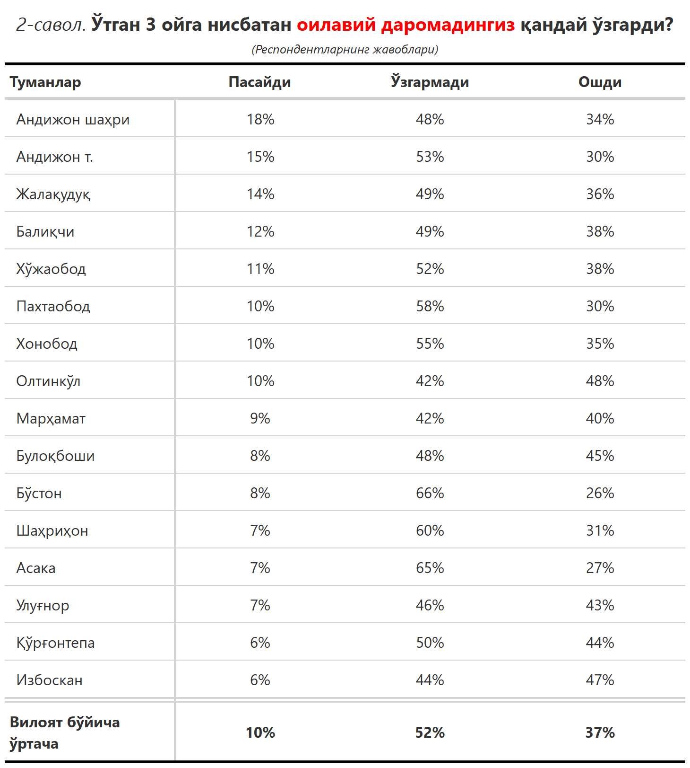

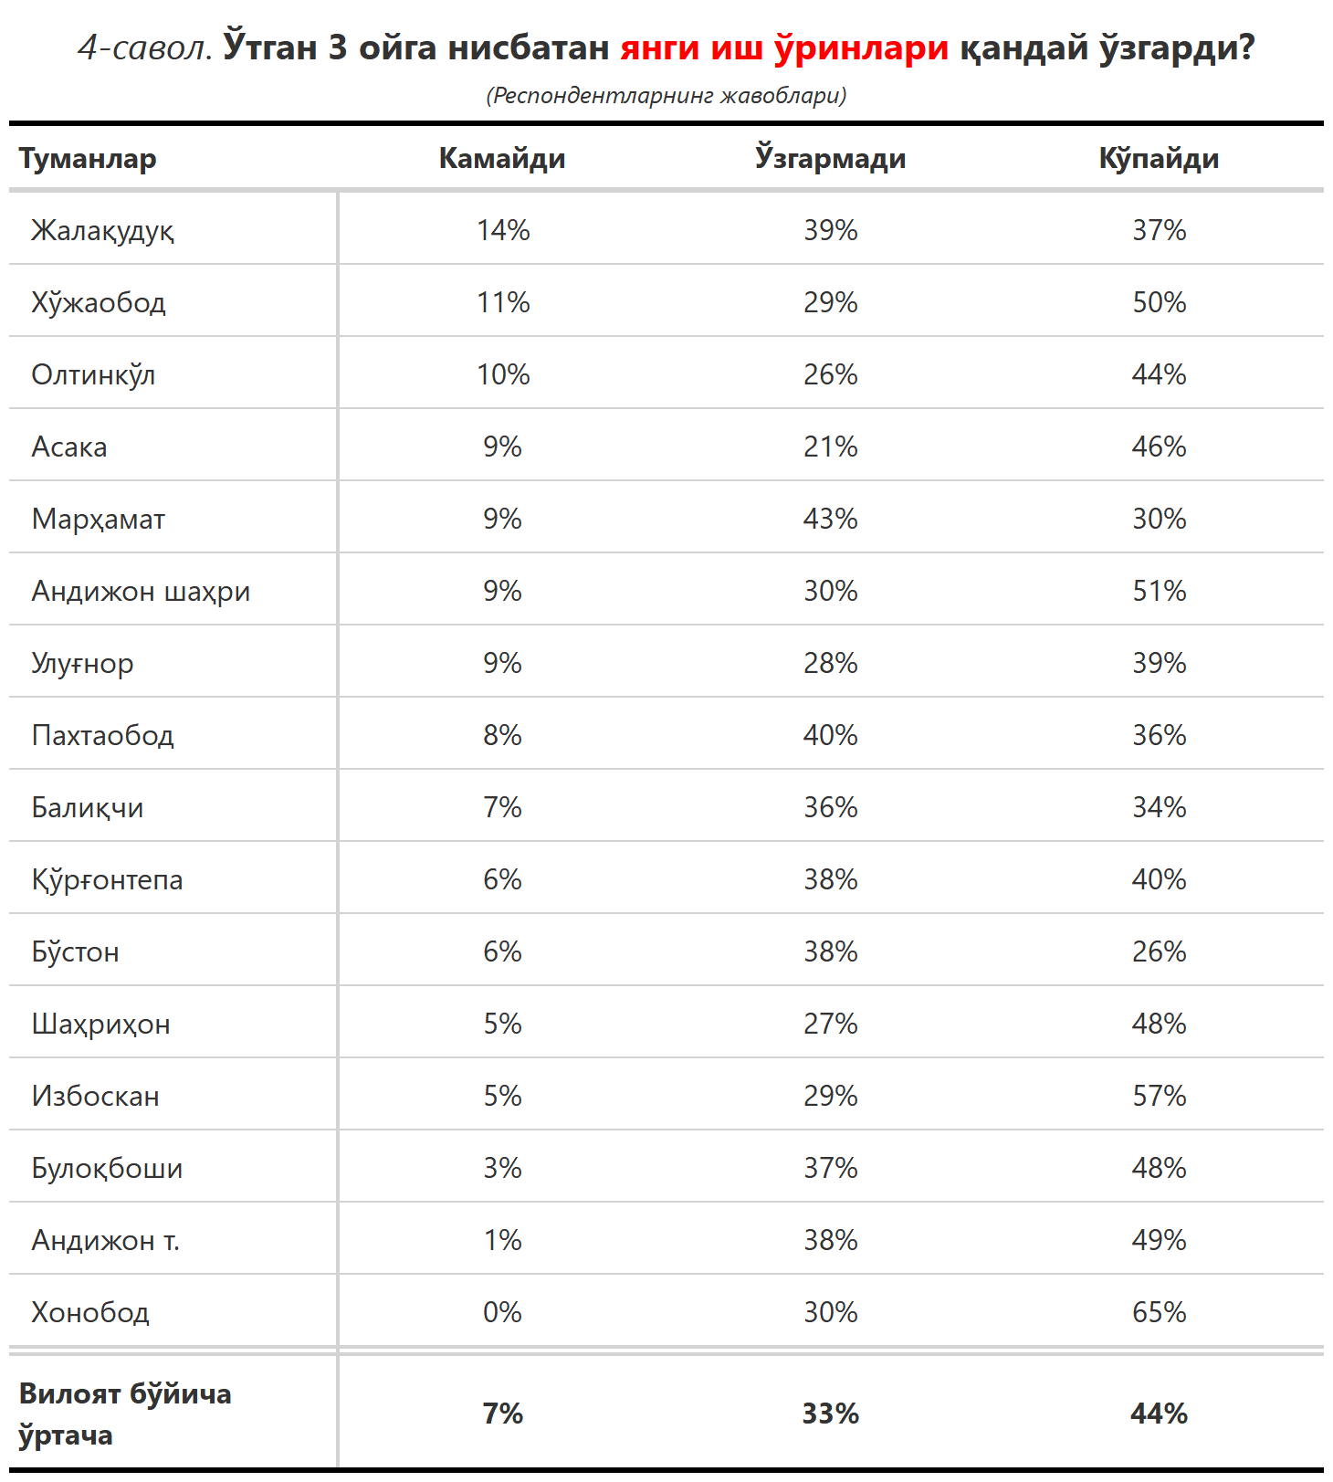

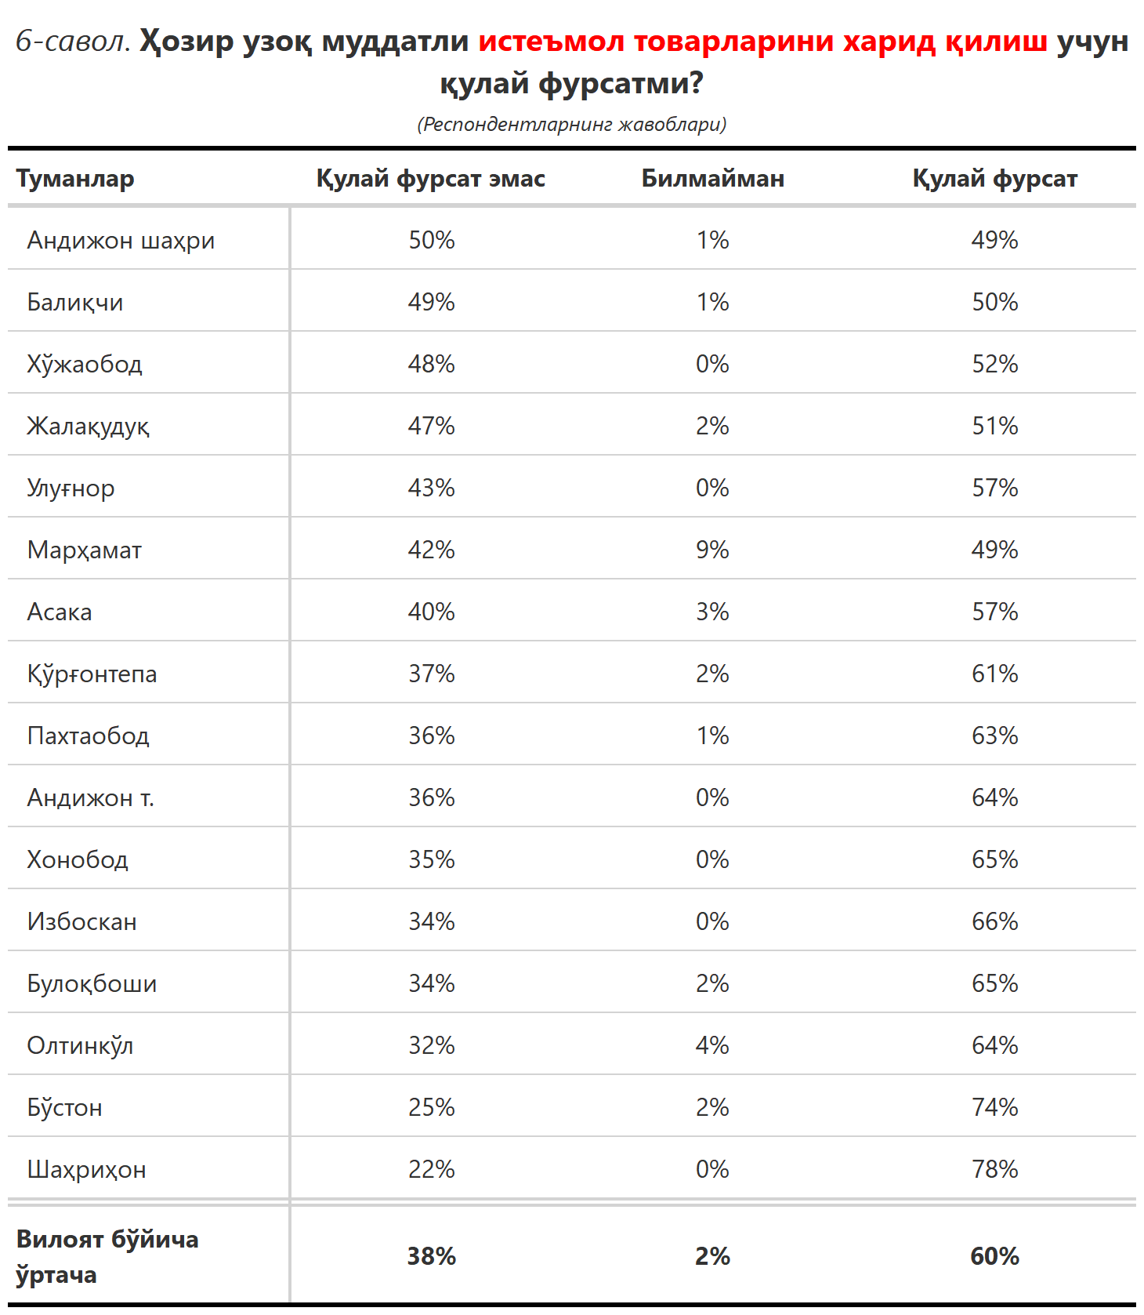

***4-илова***

**Туманлар (шаҳарлар) кесимида сўров иштирокчиларининг келгусидаги кутилмаларини баҳоловчи саволларга жавоблари**

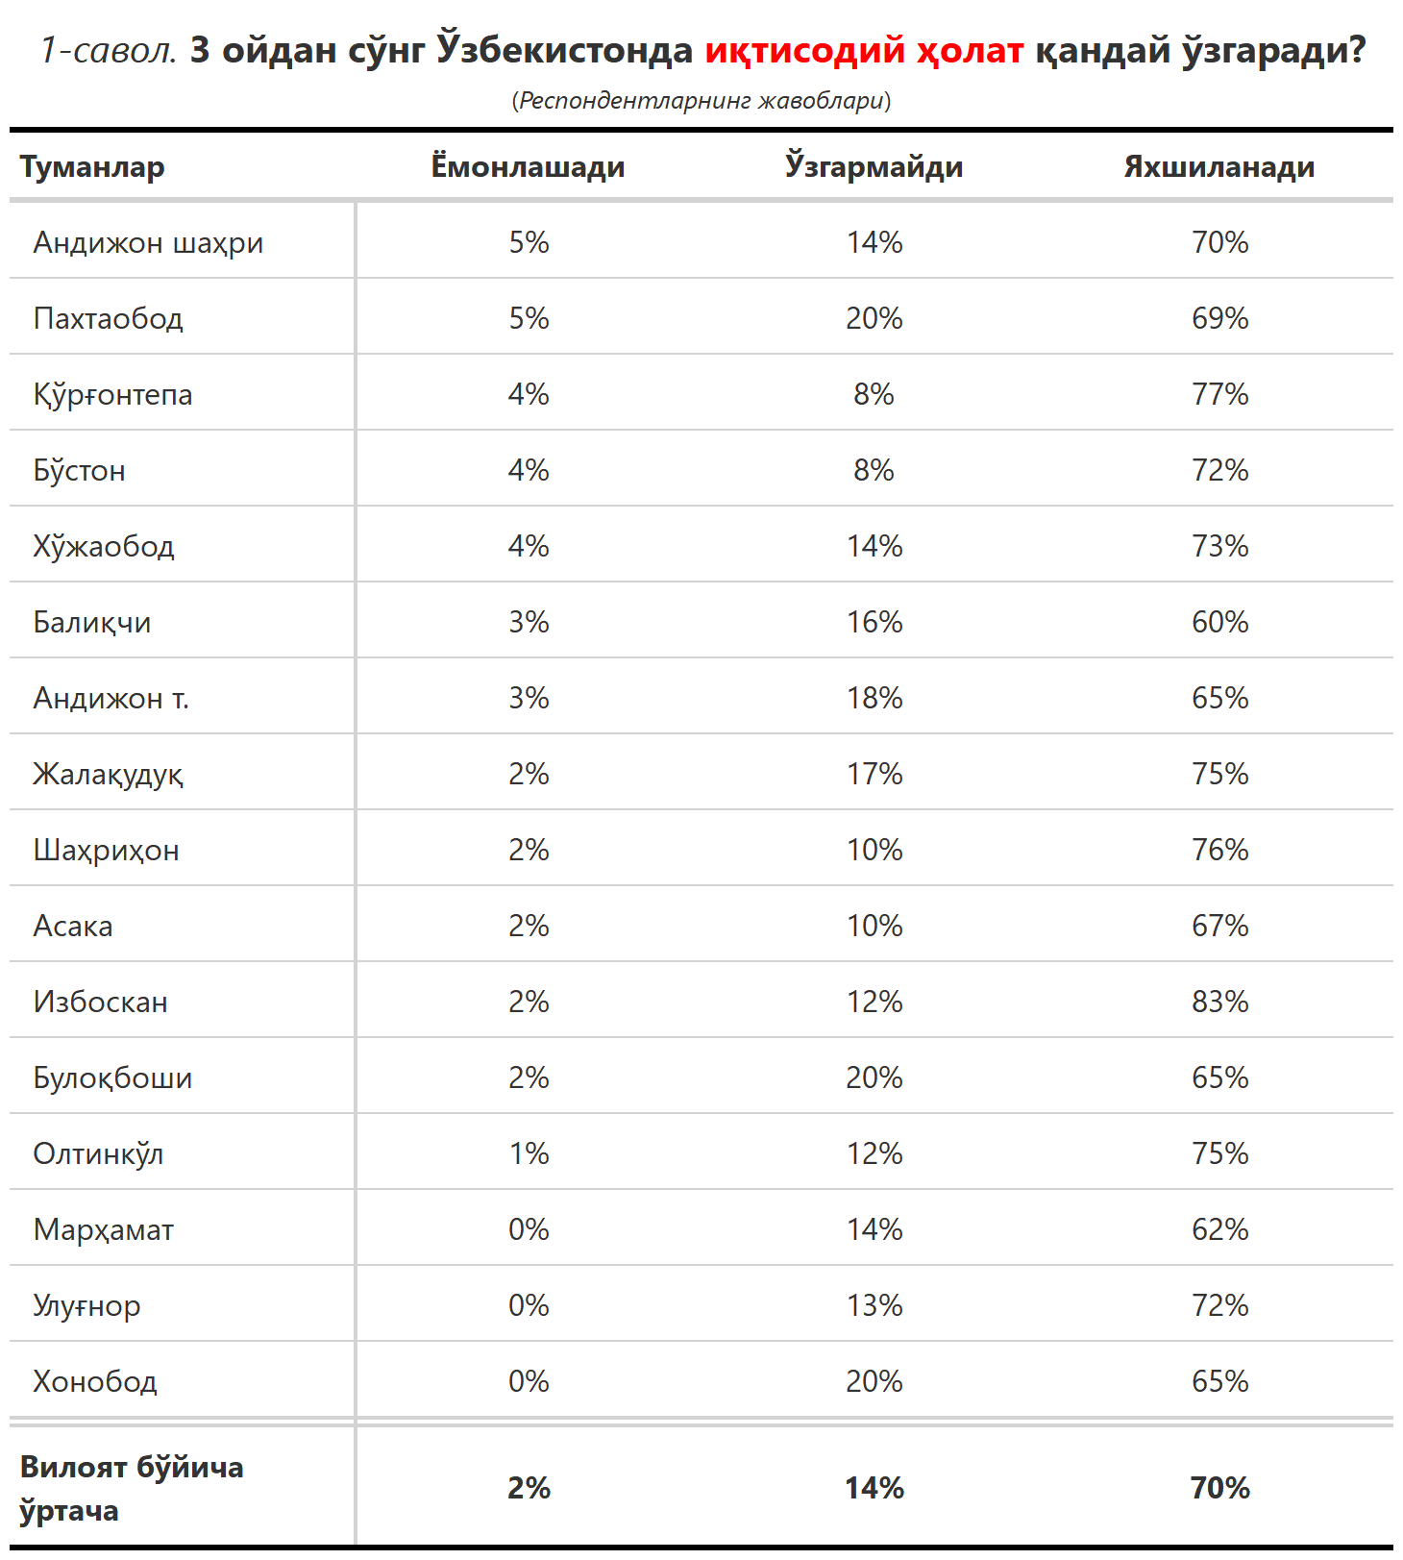

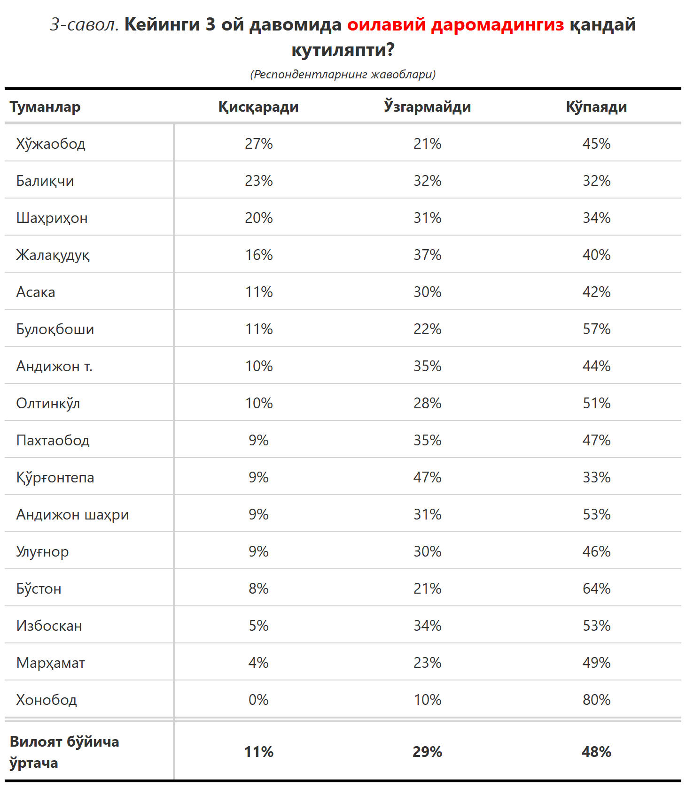

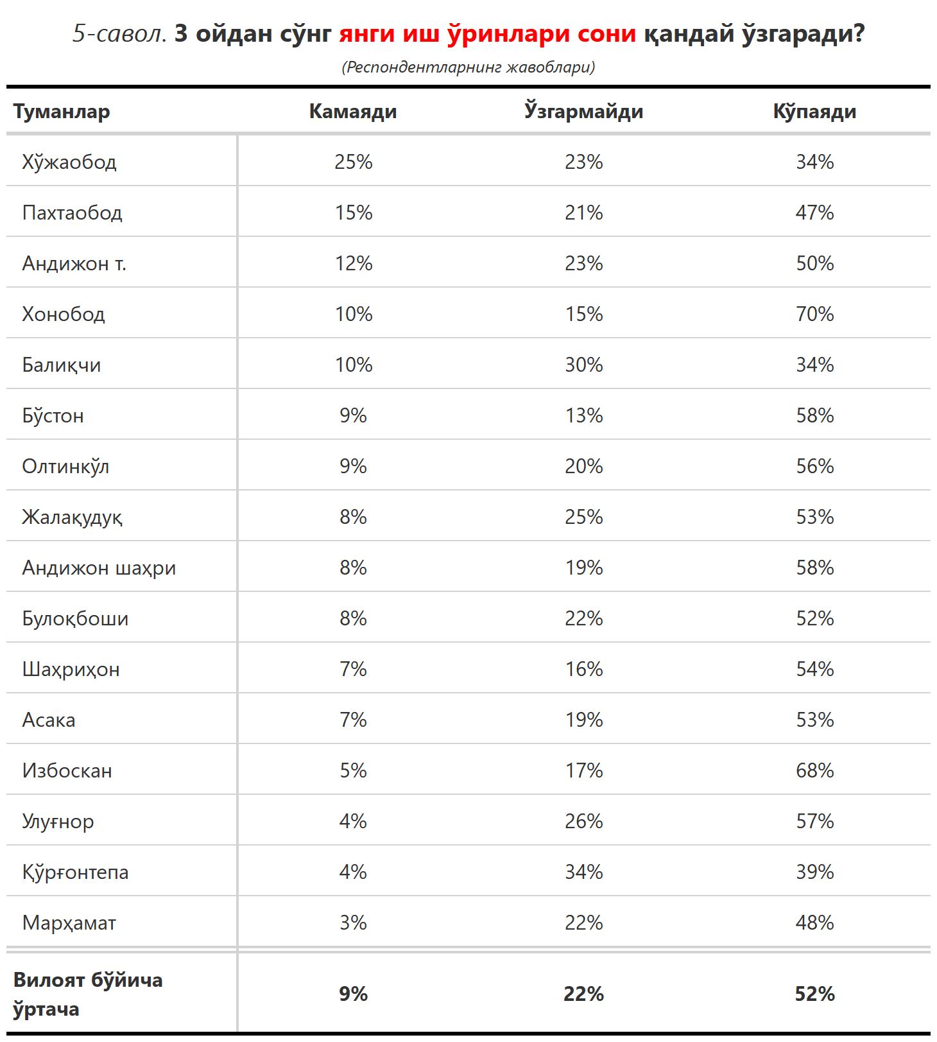

***5-илова***

***“Сиз яшаб турган ҳудуддаги энг асосий муаммони кўрсатинг”***

**(Респондентлар жавоблари, %да)**

|  |  |  |  |  |  |  |
| --- | --- | --- | --- | --- | --- | --- |
| № | Туманлар | Газ таъминоти | Ички йўллар сифати | Ичимлик суви | Иш ўринлари мавжуд эмас | Электр энергия таъминоти |
| 1. | Қўрғонтепа | 23 | 20 | 7 | 5 | 2 |
| 2. | Андижон шаҳри | 34 | 18 | 6 | 1 | 3 |
| 3. | Избоскан | 26 | 18 | 8 | 7 | 3 |
| 4. | Олтинкўл | 26 | 26 | 5 | 2 | 5 |
| 5. | Андижон т. | 40 | 19 | 6 | 1 | 8 |
| 6. | Балиқчи | 27 | 27 | 7 | 3 | 11 |
| 7. | Бўстон | 34 | 26 | 17 | 0 | 0 |
| 8. | Асака | 29 | 22 | 10 | 3 | 12 |
| 9. | Жалақудуқ | 23 | 23 | 14 | 0 | 6 |
| 10. | Марҳамат | 32 | 17 | 8 | 4 | 1 |
| 11. | Улуғнор | 26 | 33 | 2 | 2 | 4 |
| 12. | Хўжаобод | 29 | 25 | 5 | 2 | 7 |
| 13. | Пахтаобод | 31 | 23 | 7 | 8 | 6 |
| 14. | Булоқбоши | 26 | 22 | 11 | 2 | 5 |
| 15. | Шаҳриҳон | 17 | 26 | 8 | 1 | 9 |
| 16. | Хонобод | 20 | 25 | 5 | 5 | 0 |
| Вилоят бўйича | | **28** | **22** | **8** | **3** | **6** |

